

Základní škola a Mateřská škola, Jilemnice, Komenského 103, příspěvková organizace

VY_12_INOVACE_23_Stromy během roku

Autor: | Mgr. Magdaléna Rychtrová
Anotace: | Žáci si opakují a upevňují znalosti probraného učiva, pracují samostatně.
 | Pracovní list s otázkami a úkoly, který se vztahuje k probranému učivu, plní žáci zábavnou formou.
Očekávaný výstup: | Porozumět písemným pokynům přiměřené složitosti,
 | dokázat pracovat s informacemi a znalostmi získanými v hodinách prvouky, umět si tyto znalosti utřídit a použít při samostatné práci.
Klíčová slova: | Strom, pučí, kvete, holý strom, zelený strom, jehličnaté stromy, listnaté, kmen, koruna, kořen
Druh učebního materiálu: | Pracovní list
Druh aktivity: | Aktivita
Cílová skupina: | Žáci
Stupeň a typ vzdělávání: | základní vzdělávání žáků s LMP, 1. stupeň – 1. období
Typická věková skupina: | 9 - 10 let

Téma: Stromy během roku
Cíl: Prostřednictvím samostatné práce by si žáci měli procvičit, upevnit a zopakovat znalosti z oblasti prvouky o proměně stromů během ročních období
Průběh hodiny:
- Úvod – pozdravení, seznámení žáků s průběhem hodiny
- Motivační rozhovor u tabule s obrázky, dramatizace říkanky Foukej, foukej, větříčku – rozhovor o ročních obdobích a vzhledu stromů během roku, zopakování hlavních informací k tématu.
- Rozdání pracovních listů, samostatná práce žáků
- Zhodnocení a ukončení hodiny

Jméno:……………………………………..
STROMY BĚHEM ROKU – OPAKOVÁNÍ
- K obrázkům nalep název ročního období a správný popis stromu v tomto období. Obrázek stromu domaluj podle ročního období.
JARO
LÉTO

PODZIM
ZIMA

STROMY JSOU ZELENÉ
STROMY PUČÍ
STROMY JSOU HOLÉ
STROMY KVETOU

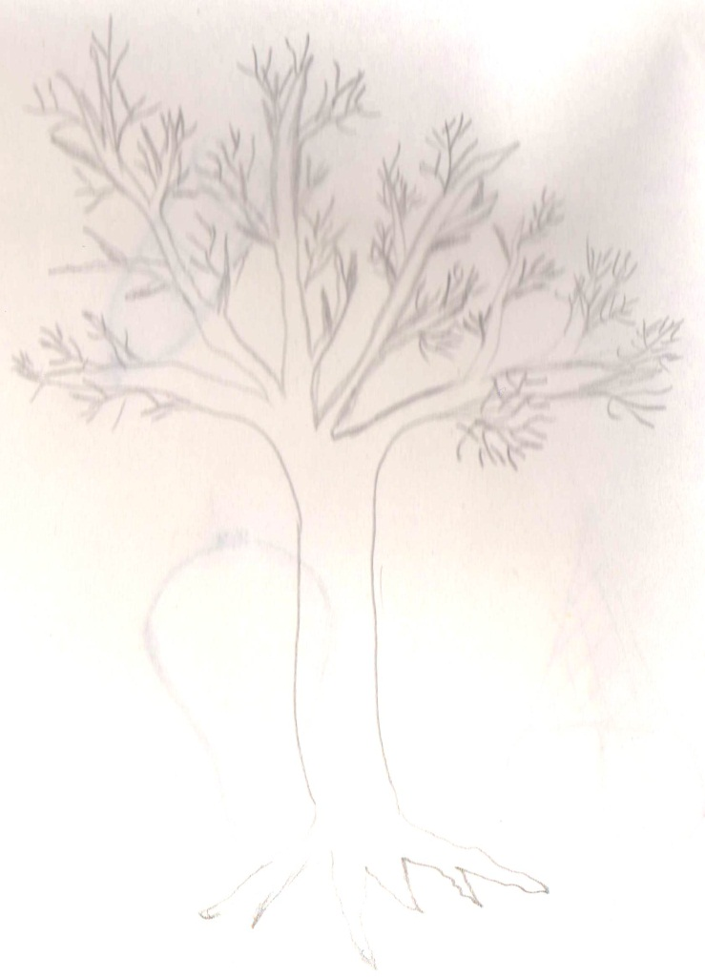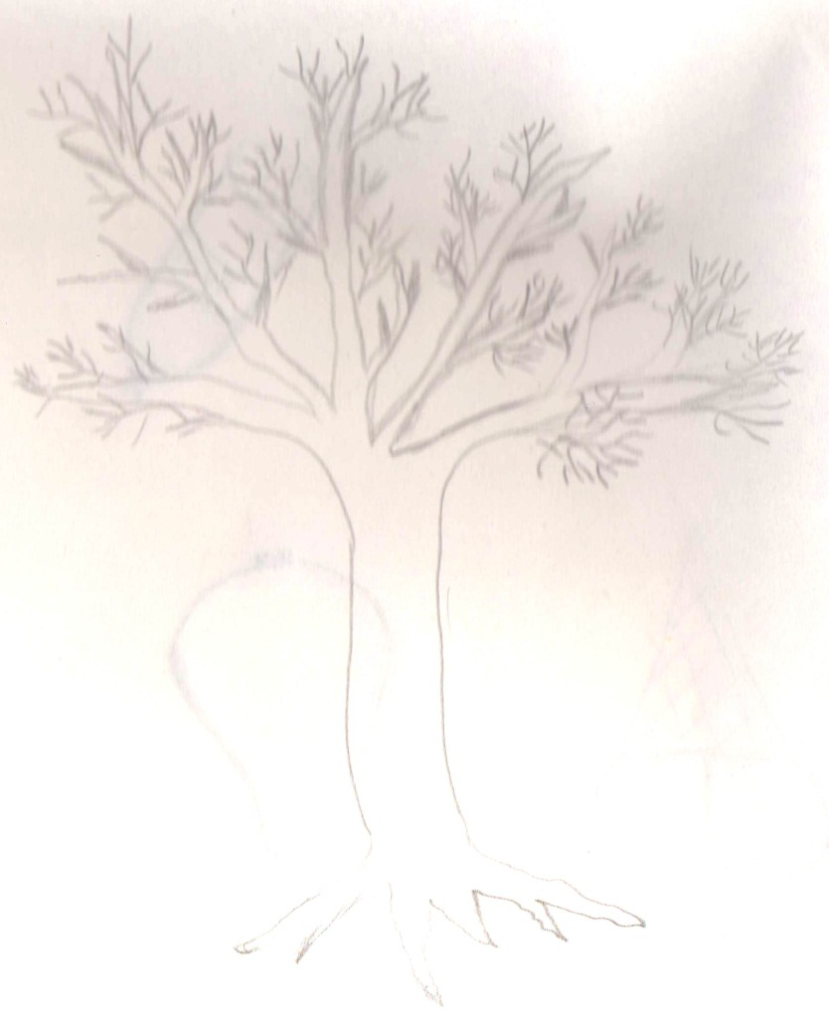
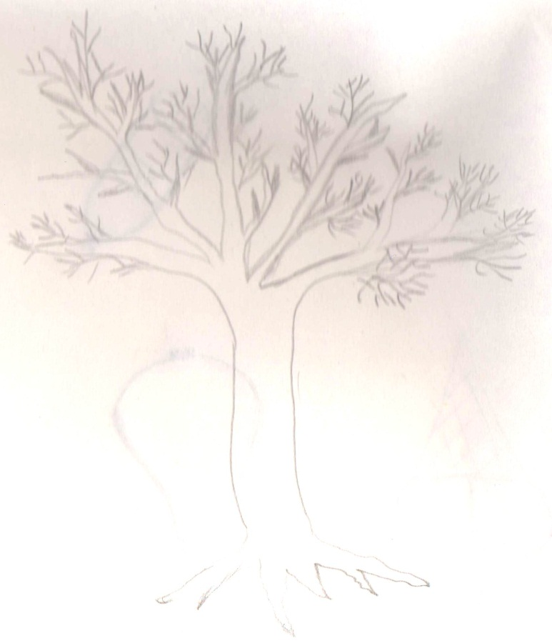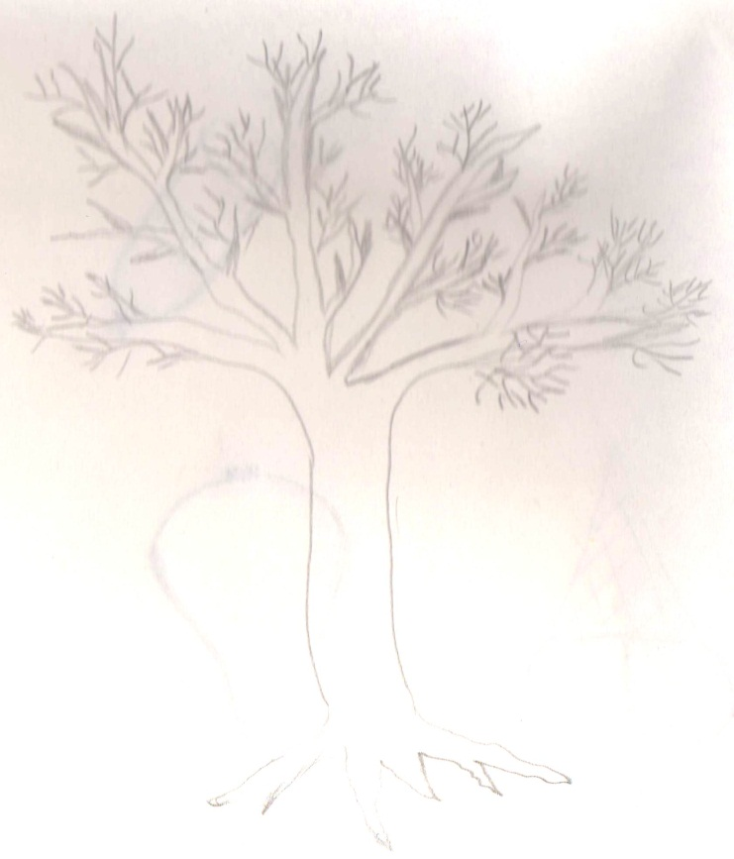

- Spoj:
TVOŘÍ JI VĚTVE A LISTY, NEBO JEHLIČÍ

KOŘEN

KMEN
DRŽÍ ROSTLINU V ZEMI

KORUNA
VEDE VODU A ŽIVINY K VĚTVÍM A LISTŮM

- Doplň písmenka:
Stromy dělíme na _ E H _ I _ _ _ _ É
a
L _ _ _ N _ _ É

